12 февраля 2020 года в рамках акции «Месячник налоговой помощи и финансовой грамотности» служба налоговой помощи провели беседу с сотрудниками администрации МО «Старомаклаушинское поселение»

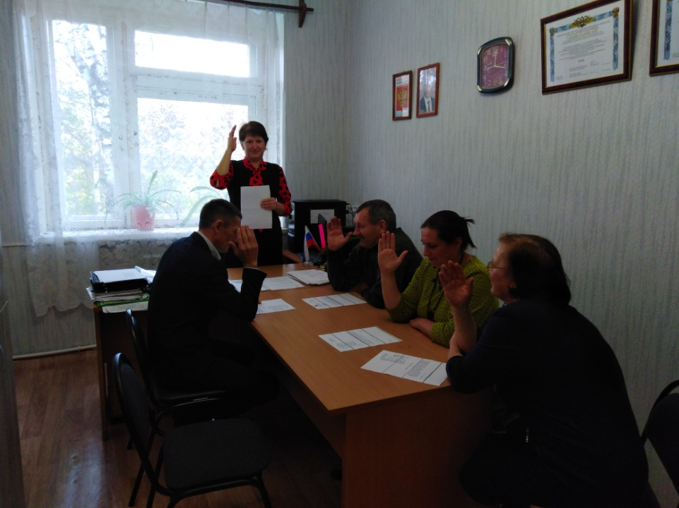
12 февраля 2020 года в рамках акции «Месячник налоговой помощи и финансовой грамотности» служба налоговой помощи провели беседу с сотрудниками администрации МО «Старомаклаушинское поселение». На встречи были рассмотрены вопросы:
- виды мошенничества с банковскими картами;
- методы защиты своих денежных средств от мобильного и интернет мошенничества;
- изменения в налоговом законодательстве;
- налоговые льготы;
- налоговые вычеты.

